Индивидуальный план занятий для учащихся в период с 27.04.2020 по 30.04.2020
Группа 1 г. базового уровня подготовки
Понедельник
Подготовительная часть
1 | Бег на месте | 8 мин.
2 | Общие развивающие упражнения | 20 мин.
Основная часть
3 | Упражнения на быстроту  - Работа рук  - Приседания  - Подъем бедра как через барьер  Двойная разножка | 3 х 20 р.  3 х 10-15 р.  3 х 20 р.  3 х 20 р.
4 | Быстрый бег | 4 х 20р
5 | Упражнение на пресс | 3 х 15-20 р.
6 | Упражнение на спину(рыбка) | 3 х 15-20 р.
7 | Отжимания | 3 х 10-15 р.
8 | Пистолеты | 3 х 10 р.
9 | Упражнение на стопу | 3 х 50 р.
Четверг
Подготовительная часть
1 | Бег на месте | 8мин.
2 | Общие развивающие упражнения | 20 мин.
Основная часть
3 | Упражнения на заднюю поверхность бедра  - И. п. – лежа на спине, подъем прямой ноги вверх с подъемом таза, вторая нога опирается на пол  И. п. – лежа на спине, ноги согнуты в коленях, поднимание таза | 3 х 10-15 р.  3 х 20 р.
4 | Приседания + выпрыгивания | 3 х 10 р.
5 | И. п. – лежа на спине, подъем левой руки, подъем правой ноги | 3 х 20р
6 | И. п. – лежа на животе, подъем левой руки, подъем правой ноги | 3 х 20р
7 | Бег на месте | 3 мин.
Группа 3 г. базового уровня подготовки
Понедельник
Подготовительная часть
1 | Бег на месте | 10 мин.
2 | Общие развивающие упражнения (упражнения на гибкость) | 20 мин.
Основная часть
3 | Упражнения на быстроту  - Работа рук  - Разножка  - «Скалолаз»  - «Крякозябра»  - Приседания  Подъем бедра вверх-вниз-в сторону | 3 х 20 р.  3 х 20 р.  3 х 20 р.  3 х 10 р.  3 х 10 р.
4 | Бег на месте(бедро) быстро | 3 х 20 сек. | Отдых 2 минуты
5 | Упражнения на силу  - Пистолеты  - Упражнение на пресс  - Упражнение на спину ( «рыбка»)  Упражнение на стопу | 3 х 10 р.  3 х 20 р.  3 х 20 р.  3 х 50 р.
Вторник
Подготовительная часть
1 | Бег на месте | 10 мин.
2 | Общие развивающие упражнения(барьерная) | 20 мин.
Основная часть
3 | Упражнения с отягощением  - Бедро  - Приседания  - Выпад вперед- выпад назад  - Прыжки с грузом  Выпрыгивание из полуприседа | 3-4 р.  3-4 р.  3-4 р.  3-4 р.  3-4 р.
4 | Бег на месте | 5 х 30 сек.
5 | Упражнение на спину | 3 х 20 р.
6 | Упражнение на пресс | 3 х 20 р.
Четверг
Подготовительная часть
1 | Бег на месте | 10 мин.
2 | Общие развивающие упражнения (упражнения на гибкость) | 20 мин.
Основная часть
3 | Упражнения на заднюю поверхность бедра  - И. п. - стойка на коленях, медленное падение до положения лежа  - И. п. – лежа на спине, подъем прямой ноги вверх с подъемом таза, вторая нога опирается на пол  И. п. – лежа на спине, ноги согнуты в коленях, поднимание таза. | 3 х 15-20 р.  3 х 20 р.  3 х 20 р.
4 | Быстрый бег на месте | 4 х 30 сек.
5 | Прыжки на месте | 10 р.
6 | «Лягушка» | 30 р.
7 | «Стульчик» | 3 х 30 р.
8 | Упражнение на пресс | 2-3 х 20 р.
9 | Упражнение на спину | 2-3 х 20 р.
10 | Отжимания | 2-3 х 15-20 р.
11 | Упражнение на стопу | 4 х 50 р.
Группа 5 г. базового уровня подготовки
Понедельник
Подготовительная часть
1 | Бег на месте | 10 минут
2 | Упражнения на гибкость | 20 минут
Основная часть
3 | Упражнения на быстроту  - Работа рук  - Бедро быстро  - Подъем бедра вверх и в сторону(л+п)  - Разножка | 4 х 20 р.  2 х 20 р.  2 х 20 р.  4 х 10 р.
4 | Упражнения на заднюю поверхность бедра  - И. п. - стойка на коленях, медленное падение до положения лежа  - И. п. – лежа на спине, подъем прямой ноги вверх с подъемом таза, вторая нога опирается на пол  И. п. – лежа на спине, ноги согнуты в коленях, поднимание таза. | 3 х 20 р.  3 х 20 р.  4 х 30 р.
5 | Упражнение на пресс | 2-3 х 20 р.
6 | Пистолеты | 2-3 х 10 р.
7 | Отжимания | 2-3 х 20 р.
8 | Упражнение на стопу | 2-3 х 50 р.
9 | Бег на месте быстро | 5 х 20 сек.
Вторник
Подготовительная часть
1 | Бег на месте | 10 минут
2 | Общие развивающие упражнения | 20 минут
Основная часть
3 | Круговая тренировка  - Разножка  - Упражнение на пресс (складной нож)  - «Стульчик»  - Упражнение на спину (рыбка)  - Выпрыгивания из полного приседа  - «Планка»  - Прыжки с подтягиванием коленей  - Отжимания  - «Блоха» (л+п)  Стопа | 2-3 р.  2-3 р.  2-3 р.  2-3 р.  2-3 р.  2-3 р.  2-3 р.  2-3 р.  2-3 р.  2-3 р. | 30 сек.работа+ 30 сек, отдых
4 | Бег на месте | 3-4 мин.
Четверг
Подготовительная часть
1 | Бег на месте | 10 минут
2 | Общие развивающие упражнения | 20 минут
Основная часть
3 | «Скалолаз» | 5 х 20 р.
4 | «Берпи» | 5 х 10 р.
5 | «Блоха» | 5 х 10 р.
6 | Бег на месте (быстро) | 5 х 30 сек.
7 | Упражнения на пресс | 3 х 20 р. | Отдых 2 мин.
8 | Упражнение на спину | 3 х 20 р.
9 | Отжимания | 3 х 20 р.
10 | Упражнение на стопу | 3 х 50 р.
Группа 1 г. углубленного уровня подготовки
Понедельник
Подготовительная часть
1 | Бег на месте | 10 мин.
2 | Общие развивающие упражнения | 20 мин.
Основная часть
3 | Упражнения на заднюю поверхность бедра  - И. п. - стойка на коленях, медленное падение до положения лежа  - И. п. – лежа на спине, подъем прямой ноги вверх с подъемом таза, вторая нога согнута в колене  - И. п. – лежа на спине, подъем прямой ноги вверх и в сторону с подъемом таза, вторая нога согнута в колене  - И. п. – лежа на спине, ноги согнуты в коленях, поднимание таза | 4 х20 р.  4 х 20 р.  4 х 20 р.  4 х 30 р.
4 | Бег на месте быстро | 5 х 20 сек. | Отдых 2 мин,
5 | Прыжки с подтягиванием коленей | 5 х 10 р.
6 | Прыжки на месте | 10 р.
7 | «Блоха» | 5 х 20 р.
8 | «Лягушка» | 40-50 р.
9 | Упражнение на пресс | 3-4 х 20 р.
10 | Упражнение на спину | 3-4 х 20 р.
11 | Упражнение на стопу | 3-4 х 20 р.
12 | Отжимания | 3-4 х 20 р.
13 | Бег на месте | 3-4 мин.
Вторник
Подготовительная часть
1 | Бег на месте | 10 мин.
2 | Общие развивающие упражнения | 20 мин.
Основная часть
3 | Прыжковая тренировка по видео | Каждое по 10 р.
4 | Бег на месте | 3-5 мин.
Среда
Подготовительная часть
1 | Бег на месте | 10 мин.
2 | Общие развивающие упражнения | 20 мин.
Основная часть
3 | Аэробика | 15 мин. | Непрерывное выполнение под музыку
4 | Упражнение на пресс | 3-4 х 20 р.
5 | Упражнение на спину | 3-4 х 20 р.
6 | Упражнение на стопу | 3-4 х 50 р.
7 | Отжимания | 3-4 х 15-20 р.
Четверг
Подготовительная часть
1 | Бег на месте | 10 мин.
2 | Общие развивающие упражнения | 10-15 мин.
Основная часть
3 | Упражнения на быстроту  - Работа рук  - Бег в упоре быстро  - Разножка двойная  - Подъем бедра(Как через барьер сбоку) | 3 х 20 р.  3 х 20 р.  3 х 10 р.  3 х 20 р.
4 | Бег на месте быстро | 4 х 20 сек. | Отдых 2 мин.
5 | Прыжковая тренировка по видео
6 | Бег на месте | 3-4 мин.

Теоретический материал 1 Б. У. и 3 Б. У.

Спринтерский бег. Дистанции, техника, фазы
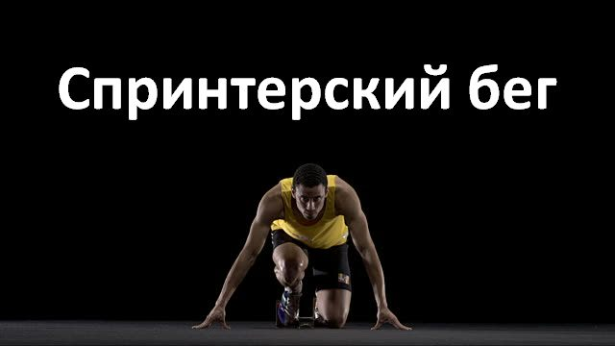
Можно с полной уверенностью сказать, что короткие или спринтерские дистанции – самые популярные дистанции легкой атлетики. У многих спринт ассоциируется с Усейном Болтом, которого знают во всем мире не только фанаты легкой атлетике, и его коронной дистанцией в 100 метров. Но короткие дистанции – это не только 100 и 200 метров. Каждая спринтерская дистанция отличается от другой и имеет свои особенности

За что мы любим спринт?
Динамичность, напряженность, накал страстей, поджарые и мускулистые атлеты – это все относится к спринтерскому бегу. В отличие от других легкоатлетических дисциплин, спринт является одним из самых скоротечных, но в то же время динамичным. Бывает, что лидеры забега могут поменяться несколько раз всего за 10 секунд, а победителя определяют даже не десятые, а сотые секунды. Накал страстей начинает бушевать на стадионе еще до стартового выстрела, а те эмоции, которые переживают атлеты за секунды до старта нельзя передать словами. Сила воли и мотивация здесь играет одну из важнейших ролей.

Усейн Болт – человек-легенда, самый знаменитый бегун в мире, лицо спринтерского бега, если не всей легкой атлетике в целом. В 2002 году он выступил на юниорском чемпионате мира на своей родине, где завоевал 1 золота и 2 серебра. С этого момента он начал свою карьеру в большом спорте. Так в период с 2003 по 2016 год он был серебряным призером всего однажды. Все остальные медали были исключительно высшей пробы (первые места).
Если говорить про популярность легкой атлетики, то это заслуга Усейна Болта почти что полностью. Он стал кумиром многих атлетов и символом Ямайки. Усейн Болт – это тот, из-за кого все любят легкую атлетику. Про его блистательные победы наслышан весь мир. Про него хотя бы раз, но слышали люди, не имеющие никакого отношения к спорту. Его белоснежная и искренняя улыбка является достоинством любых крупных соревнованиях, на которых Болт одерживает победы.
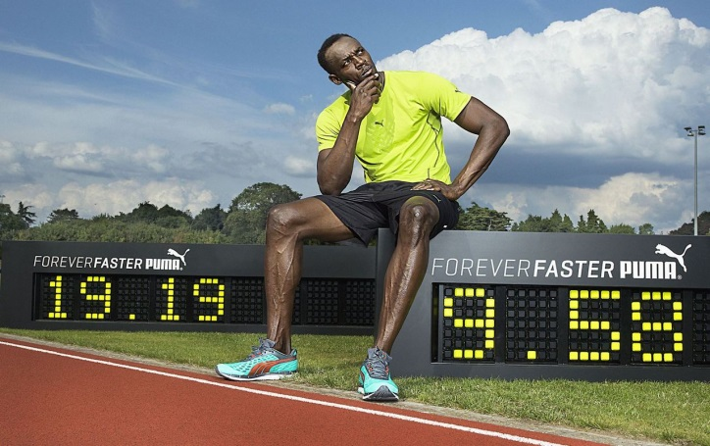
Динамичность соревнований на короткие дистанции обуславливается высокими скоростями, которые достигаются атлетами во время забегов. За счет этого, спринтерские соревнования получаются такими зрелищными и непредсказуемыми. Если, например, финишные разборки в забегах на 3000 метров начинаются за 100-400 метров, то на дистанции в 100 и 200 метров победитель зачастую определяется на последних метрах дистанции. Специфика спринта требует от атлетов поистине стальных нервов. Тренировки спринтеров – это усердные работы на скорость, силу, координацию и технику.

Дистанции в спринтерском беге
Можно с полной уверенностью сказать, что самая популярная дистанция среди спринтерских – это 100 и 200 метров. Смешно, но некоторые и вовсе не знают про другие. Дистанции в спринтерском беге колеблются в диапазоне от 60 до 400 метров, включая эстафеты 4х100 м и 4х400 м. Стандартными дистанциями являются 60, 100, 200, 400 метров и вышеуказанные эстафеты. Все они включены в программу олимпийских игр, за исключением гладкого бега на 60 метров. Официальные соревнования в этой дисциплине проводятся только в закрытых помещениях.
Таблица №1. Дистанции в спринтерском беге
№ | Зимние дисциплины  (проходят в помещениях) | Летние дисциплины  (проходят на открытых стадионах) | Нестандартные дистанции  (не утверждены IAAF)
1 | 60 метров | 100 метров | 30 метров
2 | 400 метров | 200 метров | 50 метров
3 | 4х400 метров - эстафета | 400 метров | 150 метров
4 |  | 4х100 метров – эстафета | 300 метров
5 |  | 4х400 метров – эстафета | 500 метров
6 |  |  | 4х200 метров - эстафета
*IAAF (ИААФ) – международная ассоциация легкоатлетических федераций
Соревнования на нестандартных дистанциях могут проводиться на различных региональных и любительских соревнованиях. Международная ассоциация легкой атлетики не учитывает рекорды и результаты, показанные на этих соревнованиях.
В большинстве спринтерских дистанций лидерство удерживают темнокожие атлеты. Это связано в первую очередь с их генетическими особенностями. Но и за плечами российских атлетов имеется несколько мировых рекордов. Например, Ирина Привалова действующий мировой рекордсмен на дистанции 60 метров, который был установлен в 1995 году.
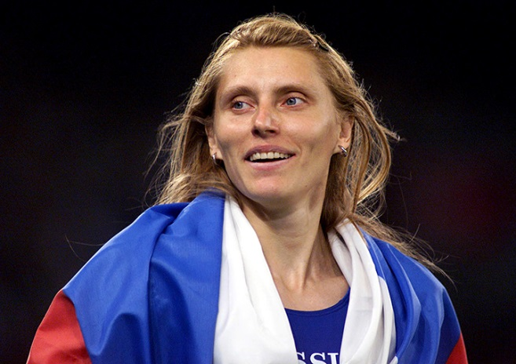
Практически к каждой дистанции подготовка атлетов проходит по-разному. Практически идентичной является подготовка к забегам на 60, 100, 200 метров. Доказательством может послужить рекордный забег Усейна Болта на 100 метров. Когда он прошел стометровку за 9,58 секунд, то по ходу преодолел 60 метров за 6,31 секунды. Интересен тот факт, что официальный мировой рекорд на 60 метрах составляет 6,39 с. По объективным причинам время Болта на 60 метрах не было официально внесено в таблицу рекордов. Рекорд мира на двести метров также принадлежит ямайской легенде.
Различаются не только методы подготовки к определенным дистанциям, но и техника спринтерского бега. В большей мере это касается забегов на 400 метров, поскольку бег на эту дистанцию должен быть более экономичен, чем на 60, 100 и даже 200 метров. Среди спортсменов встречается и такое понятие, как длинный спринт. Именно таким определением принято называть дистанцию 400 метров. У мужчин на этой дистанции лидерами являются опять же темнокожие спортсмены, но у женщин мировые рекорды установлены европейскими атлетами, причем еще в прошлом веке.

Техника спринтерского бега
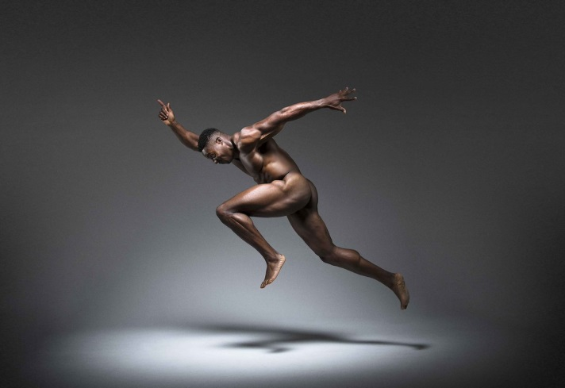
Техника спринта сильно отличается от техники необходимой атлетам других легкоатлетических дисциплин. Хотя есть частичные сходства с барьерным бегом. Природа различия кроется в расстоянии и скорости, которую развивает спринтер. Если марафонцу необходима экономичная техника, при которой мышцы бы не закисали долгое время, то во время спринтерского забега кровь не успевает пройти даже и одного полного цикла кровообращения, а значит экономичность спринтеру ни к чему. Бегуну на короткие дистанции необходимо реализовать максимум своих силовых и скоростных способностей.
Несмотря на то, что спринтерский забег может закончиться быстрее 10 секунд, есть 4 фазы спринтерского бега, для которых разработана своя эффективная техника бега:
— старт;
— разгон;
— бег по дистанции;
— финиш.
У каждого атлета должны быть отработаны в равной мере все фазы. Все же у каждого человека есть свои особенности, и определенная фаза спринта у того или другого атлета может немного проседать. Например, непобедимый Усейн Болт после старта и начала разгона может быть даже не в первой тройке, но по ходу дистанции и на финише отыграть драгоценные доли секунды, потерянные на первых фазах.
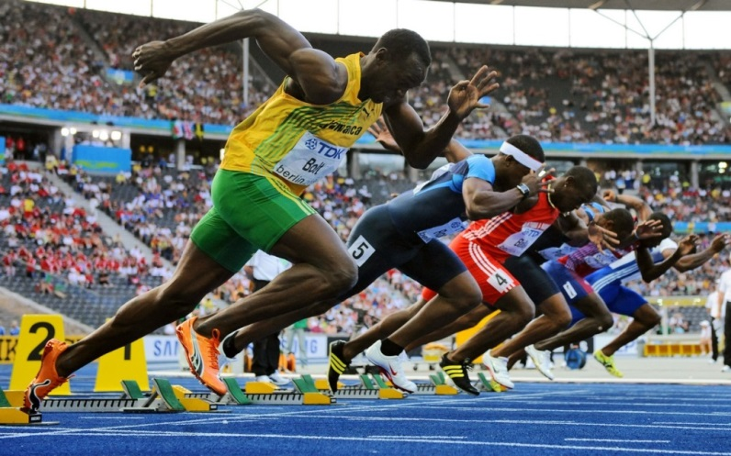

1 фаза: старт
Старт в спринтерском беге всегда низкий и с колодок. Это позволяет максимально зарядить спортсменам мышцы и развить максимальную скорость в самом начале дистанции. Исключением является эстафетные дисциплины. На эстафетах с колодок стартуют только первые этапы. Последующие получают эстафетную палочку уже на ходу, после непродолжительного разгона.
Есть определенная техника низкого старта. Во-первых, необходимо определиться с толчковой ногой. Чаще всего она идентична рабочей руке. Например, у правшей толчковой ногой является правая. Именно толчковая нога должна ставиться впереди. Расстояние между колодками определяется самим спортсменам в зависимости от его анатомических особенностей и индивидуальных предпочтений.
Второй немаловажный момент в старте – это руки. Они должны ставиться на ширине плеч. Причем руки, как и ноги не должны выступать за стартовую линию. Руки играют важную роль при разгоне. После старта за счет большой амплитуды движения рук будет увеличиваться частота и длинна бегового шага, что в свою очередь положительно скажется на скорости атлета.
По команде «Внимание» атлету необходимо поднять таз чуть выше уровня плеч, еще сильнее зарядить ноги и перенести центр тяжести вперед. Предварительную команду «Внимание» и «Марш» буду разделять примерно пара секунд. После выстрела стартового пистолета атлет должен сильно оттолкнуться обеими ногами от колодок и начать разгон. На этом заканчивается первая фаза спринтерского бега.

2 фаза: разгон
Продолжительность разгона должна быть примерно 25-30 метров не зависимо от длины дистанции. В этой фазе частота и длина шага должна быть максимальной. Только за счет этого получится развить высокую скорость. Тело должно быть наклонено вперед. В таком случае ноги будут как бы «догонять» основную массу тела, а скорость постепенно увеличиваться. Один из лучших стартеров Асафа Пауэл отличается не только длинной шага, но и его шириной на первых метрах разгона.
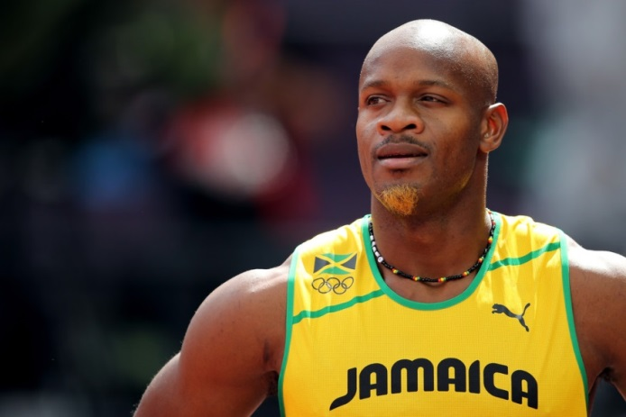
После того, как скорость будет набрана, атлет выпрямляется. Только делает он это не сразу, а постепенно. Очень важно «выпрямится» вовремя. Если атлет выпрямится рано, то не успеет развить максимальной скорости, а если поздно, то не сможет поддерживать скорость в таком положении. После полного выпрямления, начинается следующая фаза спринта – бег по дистанции.

3 фаза: бег по дистанции
Основная фаза – бег по дистанции. На этой фазе нет особых секретов, а главная задача – постараться поддерживать набранную скорость во время разгона. Вся дистанция пробегается атлетами на носках без касания пяткой. Заряженная стопа лучше пружинит, а значит, скорость бега будет выше. Длинный шаг, мощный толчок стопой и вынос бедра – вот залог хорошей техники спринтерского бега. Максимальная скорость достигается и поддерживается на промежутке 6-8 секунд. После восьмой секунды в мышцах сгорает весь криатинфосфат – топливо в спринтерском беге.

4 фаза: финиш
Финиш в спринте – это работа не мышц, а психологии. Финишировать надо ровно и не стараться делать выпрыгивания. Это никак увеличит скорость, а наоборот ее погасит. Единственный допустимый финишный прием – это наклон корпуса. Он позволит отыграть сотые доли секунды на финише, но эффективно применить этот прием удается не всем. Если наклониться слишком рано, то скорость значительно упадет. К тому же, подготовка к наклону может так же отнять драгоценные доли секунды. Мастерство приходит с опытом.
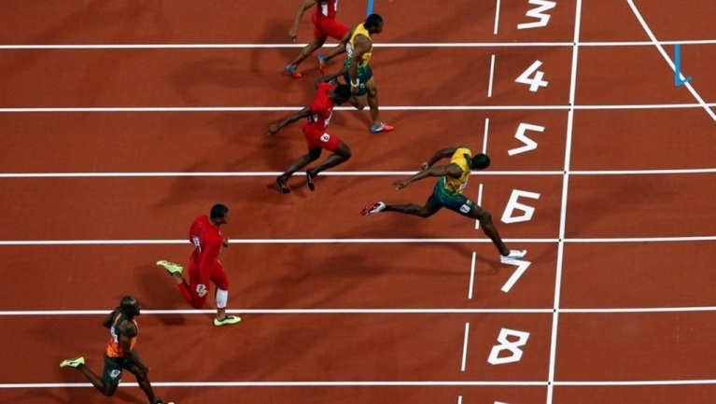

Осторожно, травмы!
Спринтерский бег очень травмоопасен. Бывает, что фавориты соревнований сходят в финальных забегах буквально за несколько секунд до долгожданной победы. Из-за высокой нагрузки на ноги, особенно на заднюю поверхность бедра, нередки случаи растяжения мышц. Поэтому следует уделять внимание качественной разминке перед соревнованиями или тренировками. Всего за несколько секунд можно успеть получить серьезную травму, которая выведет атлета из строя на несколько месяцев или же будет мучать спринтера до конца его спортивной карьеры.
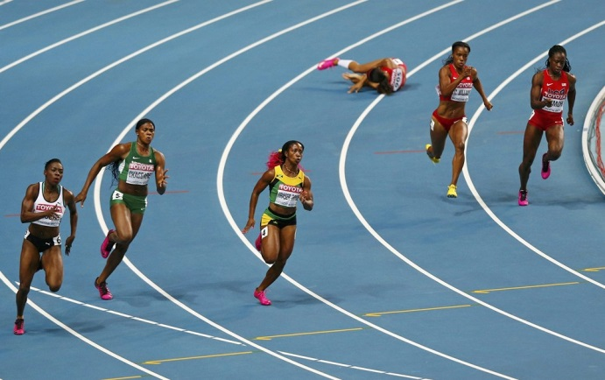

Заключение
Спринтерский бег – динамичный и зрелищный вид спорта, который приобрел множество фанатов по всему миру. Он прославил множество атлетов и сделал их мировыми звездами, которых знают практически все. Но мало кто знает, что за великими достижениями в спринте лежит титанический труд этих спортсменов, в отточке прохождения каждой фазы дистанции. Если в беге на средние и длинные дистанции у атлета есть шанс исправить допущенную в ходе дистанции ошибку, то в спринте на это просто не хватит времени.

Теоретический материал 5 Б. У. и 1 У. У.

Техника бега на короткие дистанции
Понятие "бег на короткие дистанции" или "спринт" объединяет группу беговых видов легкоатлетической программы.
В эту группу видов входит бег на дистанции 100 или 200 метров (короткий спринт) и бег на 400метров (длинный спринт), а также различные виды эстафетного бега, включающие этапы спринтерского бега
Бег 100, 200 и 400 м, эстафетный бег 4х100 м и 4х400 м, как для мужчин, так и для женщин, включается в программу олимпийских игр. Дистанции 30, 50, 60 и 300 м включаются в соревнования в закрытых помещениях и в соревнования юных легкоатлетов
Спринтерский бег входит составной частью в ряд видов легкой атлетики (все виды прыжков, многоборий и некоторые виды метаний), а также во многие виды спорта. Различные виды бега на короткие дистанции включены в нормативы комплекса ГТО всех ступеней.
Бег на короткие дистанции (спринт) условно подразделяется на четыре фазы: начало бега (старт), стартовый разбег, бег по дистанции, финиширование.
Остановимся на характеристике каждой из этих фаз.
Основные фазы бега на короткие дистанции
1. Начало бега (старт).
В спринте применяется низкий старт, позволяющий быстрее начать бег и развить максимальную скорость на коротком отрезке.
Для быстрого выхода со старта применяются стартовый станок и колодки. Они обеспечивают твердую опору для отталкивания, стабильность расстановки ног и углов наклона опорных площадок. В расположении стартовых колодок можно выделить три основных варианта:
При «обычном» старте передняя колодка устанавливается на расстоянии 1--1,5 стопы спортсмена от стартовой линии, а задняя колодка -- на расстоянии длины голени (около 2 стоп) от передней колодки;
При «растянутом» старте бегуны сокращают расстояние между колодками до 1 стопы и менее, расстояние от стартовой линии до передней колодки составляет около 2 стоп спортсмена;
При «сближенном» старте расстояние между колодками также сокращается до 1 стопы и менее, но расстояние от стартовой линии до передней колодки составляет 1--1,5 длины стопы спортсмена
Расстояние между колодками и удаление их от стартовой линии зависят от особенностей телосложения бегуна, уровня развития его быстроты, силы и других качеств.
По команде «На старт!» бегун становится впереди колодок, приседает и ставит руки впереди стартовой линии. Из этого положения он движением спереди назад упирается ногой в опорную площадку стартовой колодки, стоящей впереди, а другой ногой -- в заднюю колодку. Носки туфель касаются рантом дорожки или первые два шипа упираются в дорожку. Встав на колено сзади стоящей ноги, бегун переносит руки через стартовую линию к себе и ставит их вплотную к ней. Пальцы рук образуют упругий свод между большим пальцем и остальными, сомкнутыми между собой. Прямые ненапряженные руки расставлены на ширину плеч. Туловище выпрямлено, голова держится прямо по отношению к туловищу. Тяжесть тела равномерно распределена между руками, стопой ноги, стоящей впереди, и коленом другой ноги.
По команде «Внимание!» бегун слегка выпрямляет ноги, отделяет колено сзади стоящей ноги от дорожки. Ступни плотно упираются в опорные площадки колодок. Туловище держится прямо. Таз приподнимается на 10--20 см выше уровня плеч до положения, когда голени будут параллельны. В этой позе важно не перенести чрезмерно тяжесть тела на руки, так как это отрицательно отражается на времени выполнения низкого старта.
В позе готовности важное значение имеет угол сгибания ног в коленных суставах. Увеличение этого угла (в известных пределах) способствует более быстрому отталкиванию. В позе стартовой готовности оптимальные углы между бедром и голенью ноги, опирающейся о переднюю колодку, равны 92--105°; ноги, опирающейся о заднюю колодку,-- 115--138°, угол между туловищем и бедром впереди стоящей ноги составляет 19--23°.
Положение бегуна, принятое по команде «Внимание!», не должно быть излишне напряженным и скованным. Важно только сконцентрировать внимание на ожидаемом стартовом сигнале. Промежуток времени между командой «Внимание!» и сигналом для начала бега правилами не регламентирован. Интервал может быть изменен стартером в связи с различными причинами. Это обязывает бегунов сосредоточиться для восприятия сигнала.
Услышав выстрел (или другой стартовый сигнал), бегун мгновенно устремляется вперед. Это движение начинается с энергичного отталкивания ногами и быстрого взмаха руками (сгибание их). Отталкивание от стартовых колодок выполняется одновременно двумя ногами значительным давлением на стартовые колодки. Но оно сразу же перерастает в разновременную работу. Нога, стоящая сзади, лишь слегка разгибается и быстро выносится бедром вперед; вместе с этим нога, находящаяся впереди, резко выпрямляется во всех суставах.
Угол отталкивания при первом шаге с колодки составляет у квалифицированных спринтеров 42--50°, бедро маховой ноги приближается к туловищу на угол около 30°. Указанное положение удобно для выполнения мощного отталкивания от колодок и сохранения общего наклона тела на первых шагах бега.
2. Стартовый разбег.
Чтобы добиться лучшего результата в спринте, очень важно после старта быстрее достичь в фазе стартового разбега скорости, близкой к максимальной.
Правильное и стремительное выполнение первых шагов со старта зависит от выталкивания тела под острым углом к дорожке, а также от силы и быстроты движений бегуна. Первый шаг заканчивается полным выпрямлением ноги, отталкивающейся от передней колодки, и одновременным подъемом бедра другой ноги. Бедро поднимается выше (больше) прямого угла по отношению к выпрямленной опорной ноге. Чрезмерно высокое поднимание бедра невыгодно, так как увеличивается подъем тела вверх и затрудняется продвижение вперед. Особенно это заметно при беге с малым наклоном тела. При правильном наклоне тела бедро не доходит до горизонтали и в силу инерции создает усилие, направленное значительно больше вперед, чем вверх.
Первый шаг следует выполнять, возможно, быстрее. При большом наклоне туловища длина первого шага составляет 100-- 130 см. Преднамеренно сокращать длину шага не следует, так как при равной частоте шагов большая их длина обеспечивает более высокую скорость, но и преднамеренно удлинять его нет смысла.
Одновременно с нарастанием скорости и уменьшением величины ускорения наклон тела уменьшается, и техника бега постепенно приближается к технике бега по дистанции. Переход к бегу по дистанции заканчивается к 25--30-му метру (13--15-й беговой шаг), когда достигается 90--95% от максимальной скорости бега, однако четкой границы между стартовым разгоном и бегом по дистанции нет.
Скорость бега в стартовом разгоне увеличивается главным образом за счет удлинения шагов и незначительно -- за счет увеличения темпа. Наиболее существенное увеличение длины шагов наблюдается до 8--10-го шага (на 10--15 см), далее прирост меньше (4--8 см). Резкие, скачкообразные изменения длины шагов свидетельствуют о нарушении ритма беговых движений. Важное значение для увеличения скорости бега имеет быстрое опускание ноги вниз - назад (по отношению к туловищу). При движении тела в каждом шаге с увеличивающейся скоростью происходит увеличение времени полета и уменьшение времени контакта с опорой.
Большое значение имеют энергичные движения рук вперед-назад. В стартовом разбеге они в основном такие же, как и в беге по дистанции, но с большой амплитудой в связи с широким размахом бедер в первых шагах со старта. На первых шагах со старта стопы ставятся несколько шире, чем в беге по дистанции. С увеличением скорости ноги ставятся все ближе к средней линии. По существу бег со старта -- это бег по двум линиям, сходящимся в одну к 12--15-му метру дистанции.
3. Бег по дистанции
К моменту достижения высшей скорости туловище бегуна незначительно (72--80°) наклонено вперед. В течение бегового шага происходит изменение величины наклона. Во время отталкивания наклон туловища уменьшается, а в полетной фазе он увеличивается.
Нога ставится на дорожку упруго, с передней части стопы, на расстоянии 33--43 см от проекции точки тазобедренного сустава до дистальной точки стопы. Далее происходит сгибание в коленном и разгибание (подошвенное) в голеностопном суставах. В момент наибольшего амортизационного сгибания опорной ноги угол в коленном суставе составляет 140--148°. У квалифицированных спринтеров полного опускания на всю стопу не происходит. Выпрямление опорной ноги происходит в тот момент, когда бедро маховой ноги поднято достаточно высоко и снижается скорость его подъема. Отталкивание завершается разгибанием опорной ноги в коленном и голеностопном суставах (подошвенное сгибание). В момент отрыва опорной ноги от дорожки угол в коленном суставе составляет 162--173°. В полетной фазе происходит активное, возможно более быстрое сведение бедер. Нога после окончания отталкивания по инерции движется несколько назади - вверх. Затем, сгибаясь в колене, начинает быстро двигаться бедром вниз - вперед, что позволяет снизить тормозящее воздействие при постановке ноги на опору. Приземление происходит на переднюю часть стопы.
При беге по дистанции с относительно постоянной скоростью у каждого спортсмена устанавливаются характерные соотношения длины и частоты шагов, определяющие скорость бега. Например, на участке дистанции 30--60 м спринтеры высокой квалификации, как правило, показывают наиболее высокую частоту шагов (4,7--5,5 ш/с), длина шагов при этом изменяется незначительно и составляет 1,25±0,04 относительно длины тела спортсмена; на участке дистанции 60--80 м спринтеры обычно показывают наиболее высокую скорость, при этом на последних 30--40 м дистанции существенно изменяется соотношение компонентов скорости: средняя длина шагов составляет 1,35 ±0,03 относительно длины тела, а частота шагов уменьшается. Такое изменение структуры бега способствует достижению более высоких значений скорости бега и, главное, удержанию ее на второй половине дистанции.
Шаги с правой и левой ноги часто неодинаковы: с сильнейшей ноги они немного длиннее. Желательно добиться одинаковой длины шагов с каждой ноги, чтобы бег был ритмичным, а скорость равномерной. Добиться этого можно путем развития силы мышц более слабой ноги. Это позволит достичь и более высокого темпа бега. В спринтерском беге по прямой дистанции стопы надо ставить носками прямо - вперед. При излишнем развороте их наружу ухудшается отталкивание.
Руки, согнутые в локтевых суставах, быстро движутся вперед-назад в едином ритме с движениями ногами. Движения руками вперед выполняются несколько внутрь, а назад -- несколько наружу. Угол сгибания в локтевом суставе непостоянен: при выносе вперед рука сгибается больше всего, при отведении вниз - назад несколько разгибается.
Кисти во время бега полусжаты или разогнуты (с выпрямленными пальцами). Частота движений ногами и руками взаимосвязана. Перекрестная координация помогает увеличить частоту шагов посредством учащения движений рук.
4. Финиширование.
Бег заканчивается в момент, когда бегун коснется туловищем вертикальной плоскости, проходящей через линию финиша. Очень важно учесть, что секундомеры по правилам соревнований выключаются в тот момент, когда спортсмен коснется туловищем плоскости, проходящей через финишную линию. Поэтому здесь целесообразно сделать так называемый бросок грудью. Выполняется он за счет резкого наклона вперед или поворота и наклона в последнем шаге - прыжке.

